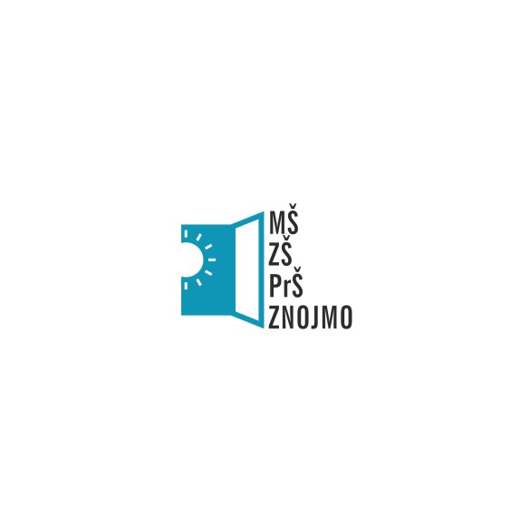
Přihláška ke stravování - důchodci

Jméno …………….…………………………………………………………………………………………...

Bydliště:.................................................................................................................PSČ.........................

tel…........…………………….................email……………………………….…………..........................

Účet číslo*: …………………………………………………….……
Vedený u banky*: ……….…………………………………………………

Žádám o provádění inkasa: ANO / NE **

Jiné požadavky strávníků (odběr pouze v některé dny, zdravotní omezení ve stravě aj.)……………..

…………………………………………………………………………………………………………
- Souhlasím s níže uvedenými podmínkami stravování
- Přihlášku ke stravování můžeme považovat za smlouvu. Souhlas se zpracováním osobních údajů nám strávník dávat nemusí v případě, že zpracováváme osobní údaje, které potřebujeme bezprostředně pro plnění smlouvy.
- Osobní údaje jsou zpracovávány po dobu trvání stravování u Mateřské školy, základní školy a praktické školy Znojmo, příspěvkové organizace a dále po dobu archivačních a skartačních lhůt. Školní jídelna zpracovává osobní údaje v souladu s Nařízením o ochraně osobních údajů (EU) 2016/679 (GDPR).

datum………………………… podpis…………….………………………………………………….
…………………………………………………………………………………………………………
Zde odstřihnout

Způsob platby
- v hotovosti, vždy do 20. dne v měsíci na daný měsíc.
- na účet, vedený u KB a.s., č. účtu: 115-5771270247/0100
- inkasem – doložit souhlas s inkasem, udělený Vaší bankou

Výňatky z provozního řádu ŠJ
1)Přihlašování strávníků je písemné (tato přihláška).
2)Průběžné odhlašování obědů se provádí přes internet na www.strava.cz, nejpozději však do 12:00 hod. předcházejícího dne.
3) Po odhlášení na dobu neurčitou je nutné se znovu přihlásit, opět do 12:00 hod. předcházejícího dne.
4) Obědy do jídlonosiče jsou vydávány v době od 11:15 – 12:00 hod.
V jiné době nebudou vydávány, přednost má školní mládež, zaměstnanci organizace, externí strávníci.
Takto vydané obědy musí být konzumovány do čtyř hodin od výdeje a nelze je dále skladovat a přechovávat. Cena vychází z momentálního stavu tržních podmínek a je možné ji v průběhu školního roku měnit.
Cena jednoho oběda je 50,- Kč.
5) Před zahájením nového školního roku se poslední týden v měsíci srpnu musí každý cizí strávník osobně přihlásit ke stravování v kanceláři ŠJ a zaplatit stravné na následující měsíc podle počtu stravovacích dní.

